
INFORME TÉCNICO DE FISCALIZACIÓN AMBIENTAL

Informe Abreviado

Vertedero Frutillar

DFZ-2016-3251-X-RCA-EI

 | Nombre | Firma
Aprobado | Ivonne Mansilla Gómez
Revisado | Paola Jara Martin
Elaborado | Carla Quiroz Rubio

TABLA DE CONTENIDOS

TABLA DE CONTENIDOS 1
1 RESUMEN 2
2 IDENTIFICACIÓN DE LA UNIDAD FISCALIZABLE 3
2.1 Antecedentes Generales 3
3 INSTRUMENTOS DE CARÁCTER AMBIENTAL FISCALIZADOS 4
4 REVISIÓN DOCUMENTAL 4
4.1 Documentos Revisados 4
5 HALLAZGOS 5
6 CONCLUSIONES 7
7 ANEXOS 7

- RESUMEN

El presente documento da cuenta de los resultados de la actividad de examen de la información realizado por la Superintendencia del Medio Ambiente (SMA), a la unidad fiscalizable “Vertedero Frutillar” localizada en el sector camino a Puerto Octay a 5 Km del centro urbano de Frutillar, comuna de Frutillar, Región de Los Lagos.

El motivo del presente documento corresponde a una actividad originada por la auditoria de Contraloría General de la República informada mediante Oficio N°059584 del 11 de agosto de 2016, la que concatenó los siguientes requerimientos de información: el oficio ordinario N° 2062 del 05 de septiembre de 2016, el oficio N° 2074 del 06 de septiembre de 2016, y oficio ordinario N°05 del 09 de enero de 2017, todos de esta Superintendencia, con la finalidad que el titular de la unidad fiscalizable, la Ilustre Municipalidad de Frutillar, actualizará la información del Sistema de RCA (Resolución Exenta N° 1.518/2013) y cargará la información asociada a los compromisos establecidos en su Resolución de Calificación Ambiental N° 13/2011, de acuerdo a lo instruido por la Resolución Exenta N°223/2015.
El proyecto que compone la unidad fiscalizable consiste en el Plan de Cierre del Vertedero Municipal Frutillar, Comuna de Frutillar, el cual fue aprobado ambientalmente por la RCA N° 13/2011 del Servicio Evaluación Ambiental, X Región de Los Lagos, ajustándose al título VI del DS N°189/2008 Reglamento sobre condiciones sanitarias y de seguridad básicas en los rellenos sanitarios.

Las materias objeto de la fiscalización tuvieron relación con la verificación del cumplimiento de los compromisos de seguimiento ambiental de la citada RCA, de acuerdo a las instrucciones dictadas en la Resolución Exenta N° 223/2015 y la obligación de remisión de información de la Resolución Exenta N° 1.518/2016, ambas de esta Superintendencia.

En vista de los antecedentes informados por el titular en la plataforma del Sistema RCA de esta Superintendencia, en donde se declara que el Vertedero Municipal de Frutillar inicio la fase de abandono el 3 de agosto de 2012, dando inicio la fase de post-cierre, se entiende que las obligaciones de seguimiento ambiental se encuentran activas desde dicha fecha sin que el titular haya remitido los seguimientos comprometidos. No obstante lo anterior, el titular informó por medio de Of. N° 171 del 7 de febrero de 2017 que se encuentran realizando una nueva propuesta de seguimiento ambiental, en base a las actuales condiciones del recinto, lo que le permitirá iniciar el seguimiento en el 2017.
Finalmente, lo indicado precedentemente, no exime al titular de ninguna clase de responsabilidad que pudiese contraer por cualquier hallazgo, respecto del instrumento que lo regula, que se produzca con anterioridad o simultaneidad a la fecha en que se efectuó la citada actividad de fiscalización ambiental, y no hubiera sido directamente percibido en la misma por el equipo fiscalizador.

- IDENTIFICACIÓN DE LA UNIDAD FISCALIZABLE

Antecedentes Generales

Identificación de la Unidad Fiscalizable:
Vertedero Frutillar

Región: Los Lagos | Ubicación específica de la unidad fiscalizable:  Sector camino a Puerto Octay a 5 Km del centro urbano de Frutillar, comuna de Frutillar.
Provincia: LLanquihue
Comuna: Frutillar
Titular(es) de la unidad fiscalizable: Ilustre Municipalidad de Frutillar | RUT o RUN: 69.220.700-9
Domicilio titular(es): Avda. Philippi 753, Frutillar | Correo electrónico: medioambiente@munifrutillar.cl
Domicilio titular(es): Avda. Philippi 753, Frutillar | Teléfono: +56 65 2420006
Identificación representante(s) legal(es):  Claus Lindemann Vierth | RUT o RUN: 8.019.983-k
Domicilio representante(s) legal(es): Avda. Philippi 753, Frutillar | correo electrónico: medioambiente@munifrutillar.cl
 | Teléfono: +56 65 2420006

- INSTRUMENTOS DE CARÁCTER AMBIENTAL FISCALIZADOS

Identificación de Instrumentos de Carácter Ambiental fiscalizados.
N° | Tipo de instrumento | N°/  Descripción | Fecha | Comisión/ Institución | Nombre | Etapa en que se encuentra | Comentarios
1 | RCA | 13 | 06-01-2011 | Servicio Evaluación Ambiental, X Región de Los Lagos | Declaración de Impacto Ambiental Plan De Cierre Vertedero Municipal de Frutillar | Iniciada la fase de abandono el 03-08-2012, de acuerdo a registro SISFA de fecha. | Sin comentario

- REVISIÓN DOCUMENTAL

Documentos Revisados

ID | Nombre del documento revisado | Origen/ Fuente del documento | Organismo encomendado | Observaciones
-- | Oficio N° 171 del 7 de febrero de 2017 | Ilustre Municipalidad de Frutillar.  Alcalde comuna de frutillar | SMA | Respuesta a ORD N° 05/2017 de la SMA

- HALLAZGOS

N° Hecho constatado | Materia específica objeto de la fiscalización ambiental. | Exigencia asociada | Resultados/ Hallazgo
1 | Requerimiento SMA | Resolución Exenta N° 1.518/2013 Fija Texto refundido, coordinado y sistematizado de la Resolución Exenta N° 574, de 02 de octubre de 2012, de la Superintendencia del Medio Ambiente, mediante Oficio Ordinario N° 2062/2016 (Anexo 1). | El titular cargó la información requerida en el Sistema de RCA con fecha 30 de septiembre de 2016 (imagen 1).
2 | Seguimiento Ambiental | RCA N° 13/2011 Considerando 3  La etapa final de un vertedero, posterior al cierre, es la que corresponde a su reinserción, donde se desarrollan las faenas destinadas a reincorporar el vertedero ya sellado a su entorno, controlando las emisiones de biogás, líquidos lixiviados y los problemas que puedan causar los asentamientos entre otros, de manera que se impida causar impactos negativos al ambiente y la salud.  Plan de monitoreo y control  - Mantención de la integridad de la cobertura final.  - Mantención y control del sistema de intercepción de escorrentías superficiales  - Mantención y operación del sistema de control de lixiviados  - Mantención y operación del sistema de manejo de biogás  - Monitoreo de aguas subterráneas.  RCA N° 13/2011 Considerando 8  “(…) se efectuará una etapa de post-cierre, la cual incluirá faenas de mantención y monitoreo, ajustándose a lo indicado en el artículo 55 del reglamento antes citado, que establece “El Plan de cierre deberá mantenerse al menos por un período de 20 años”.  Resolución Exenta N° 223/2015 Dicta instrucciones generales sobre la elaboración del plan de seguimiento de variables ambientales, los informes de seguimiento ambiental y la remisión de información al sistema electrónico de seguimiento ambiental.  ORD N° 2074/2016 (Anexo 2).  ORD N° 05/ 2017 (Anexo 3). | El resultado del examen de información, identificó que el proyecto comenzó su fase de cierre el 3 de agosto de 2012 (registro Sistema de RCA), por lo que dicha etapa se encuentra activa, lo que incluye la ejecución de los seguimientos ambientales comprometidos.  Titular respondió la solicitud de información mediante Oficio N° 171 del 07 de febrero de 2017, donde señala que se encuentra realizando una nueva propuesta de seguimiento ambiental, en base a las actuales condiciones del recinto, y que contaba con los documentos “plano de Muestreo” y “Plan de Monitoreo control y mantenimiento en el vertedero de Frutillar”, indicando que serían cargados en el sistema de seguimiento, sin que ello ocurriera al cierre del presente informe. (Anexo 4).  En vista de lo anterior, el titular debió comenzar el monitoreo y las acciones señaladas en la fase de post-cierre desde el 3 de agosto de 2012, sin que este haya remitido a esta Superintendencia los respectivos informes de seguimiento ambiental comprometidos en la RCA N° 13 de 2011, a la fecha de cierre del presente informe. No obstante lo anterior, el titular indicó encontrarse efectuando las acciones administrativas consistentes en Oficio N° 171 de 2017, para realizar las acciones comprometidas, lo que se será verificado en futuras actividades de fiscalización ambiental de esta Superintendencia.

Registro
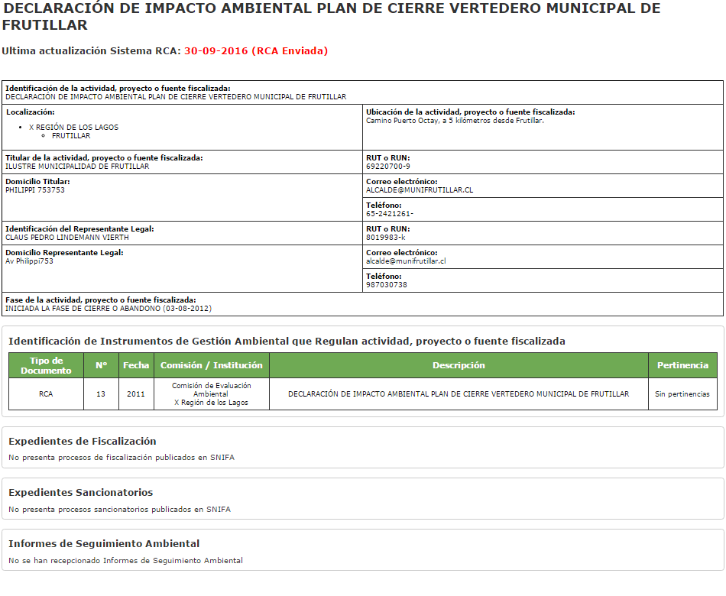
Imagen 1. | Fecha: --
Descripción de medio de prueba: Ficha proyecto “Declaración de Impacto ambiental Plan de Cierre Vertedero Municipal de Frutillar, donde se observa el reporte al sistema RCA, pero no se encuentra recepcionado ningún informe de seguimiento ambiental.

- CONCLUSIONES

El Plan de Cierre Vertedero Municipal de Frutillar, inició su fase de cierre o abandono el 3 de agosto de 2012, entendiéndose que desde esa fecha son exigibles los compromisos de seguimiento ambiental establecidos en la RCA N° 13/2011, sin que al momento de cierre del presente informe se hayan remitido informes de seguimiento ambiental. No obstante lo anterior, el titular mediante Oficio N° 171/2017 informó que se encuentran elaborando una nueva propuesta y que cuenta con los documentos “Plano de Muestreo” y “Plan de monitoreo control y mantenimiento en del vertedero de Frutillar”, para iniciar el monitoreo en 2017.

En vista de lo anterior, el titular debió comenzar el monitoreo y las acciones señaladas en la fase de post-cierre desde el 3 de agosto de 2012, sin que este haya remitido a esta Superintendencia los respectivos informes de seguimiento ambiental comprometidos en la RCA N° 13 de 2011, a la fecha de cierre del presente informe.

- ANEXOS

N° Anexo | Nombre Anexo
1 | ORD SMA N° 2062, del 06 de septiembre de 2016
2 | ORD SMA N° 2074, del 06 de septiembre de 2016
3 | ORD SMA N°05, del 09 de enero de 2017
4 | Of N° 171, de la Municipalidad de Frutillar del 07 de febrero de 2017

